**Gènes rapporteurs (dont GUS et Luciférase)**

**Principe :**

Un gène rapporteur est un gène qui permet de mesurer ou de visualiser facilement l’expression d’un autre gène.

**Description :**

Il existe différents gènes rapporteurs, baisés sur différentes propriétés, comme la bioluminescence, la fluorescence ou encore une activité enzymatique connue.

En voici les principaux :

* B**ioluminescence**: utilisation majoritairement de gènes codant la **luciférase**. (la plus connue est issue de la luciole *Photinus pyralis)* Ceux-ci sont associés au gène d’intérêt ou plus souvent mis sous le contrôle du promoteur du gène d’intérêt par le biais d’un plasmide dans l’orgasme cible et ne s’active donc que lorsque le gène d’intérêt est lui-même actif. Il suffit alors d’ajouter le substrat de la luciférase (ATP et luciférine associée) : en s’oxydant, la luciférine va alors mettre, entre autres, de la lumière.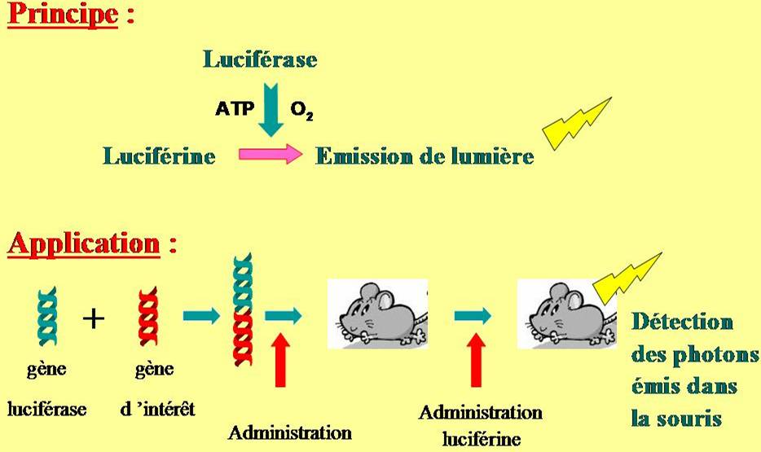

Figure 1 : Schéma du fonctionnement de la luciférase [2]

* F**luorescence** : utilisation de gènes issus de la méduse *Aequora victoria* pour la **GFP** (“Green Fluorescent Protein”). Ceux-ci sont associés au gène d’intérêt X (en phase car l’objectif est de fusionner GFP et protéine d’intérêt X) . Lorsque le gène d’intérêt est s’exprimé, une protéine de fusion GFP-X sera produite et de la fluorescence sera détectée à l’endroit de la cellule où la protéine X est normalement présente par excitation de la GFP à la lampe UV ou en lumière bleu (λ dépendant du GFP codé). 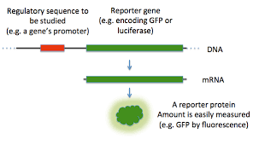

FIgure 2 : Schéma du fonctionnement de la GFP [3]

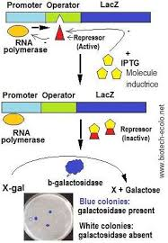

* **Activité enzymatique:** 2 gènes sont très utilisés:
  + **Le gène lacZ provenant d’*E. coli* codant l’enzyme β-galactosidase** : lorsque les bactéries/cellules sont placées dans un milieu contenant de l’IPTG ('isopropyl béta-D-1-thiogalactopyranoside, proche du lactose) elles produisent alors un substrat analogue au X-gal et apparaîtront bleues après hydrolyse si elles expriment le gène ciblé.

(Figure 3 : Schéma du fonctionnement du gène lacZ [4])

* + **Le gène GUS également issu d’*E. coli* codant l’enzyme hydrolase β-glucuronidase**: lorsque les bactéries/cellules sont placées dans un milieu contenant du substrat X-Gluc, elles produisent alors un produit précipité bleu si elles expriment le gène ciblé. D’autres substrats peuvent être utilisés (le substrat MUG va donner un produit fluorescent après hydrolyse, ce qui permettra une quantification que ne permet pas ou peu le X-Gluc).

|  |  |  |
| --- | --- | --- |
|  | Avantages | Inconvénients |
| Luciférase | Observable sur des sujets vivants  Très peu d’auto-fluorescence  Fabricable en laboratoire  Utilisable indifféremment chez les eucarotes et procaryotes  Ne nécessite pas de modification post-traductionnelle -> résultats instantanés | Intensité de la bioluminescence peut être impactée par environnement en milieu *in* vivo  Dosage d’une activité enzymatique |
| GFP | Observation possible sur des sujets vivants  Quantification relative de l’expression du gène ciblé par quantification relative de l’intensité de la fluorescence  Etude possible de l’expression d’un gène dans une seule cellule (lieu et moment de l’expression, localisation de l’expression)  Pas de préparation ou de fixation nécessaires pour la cellule étudiée | Molécule relativement petite (27 kDa), inerte et non toxique qui n’interfère dans aucunes interactions cellulaires  Techniquement difficile de détecter de trop faibles intensités de fluorescence + présence d’un bruit de fond  Etape d’oxydation de la tyrosine limitante => toutes les GFP synthétisées ne sont pas fluorescentes lors d’une synthèse importante  Temps de latence entre synthèse de GFP et sa fluorescence conséquent (temps précis non trouvé) |
| β-galactosidase | Utilisable en tant que marqueur  (voir fiche Double Hybride) | Dosage d’une activité enzymatique  Nécessite la fixation de la cellule au préalable (ne permet pas l’observation d’un suivi sur cellule vivante) |
| β-glucuronidase | Très utilisé chez les plantes  Si fusionné avec promoteur d’un gène d’intérêt -> visualisation des territoires d’activité  Visualisation précise au niveau cellulaire | Peu utile pour la plupart des vertébrés |

**Application :**

La possibilité d’utiliser cet outil touche de nombreux domaines (médecine, agronomie, recherche fondamentale…). Elle touche évidemment la médecine, en permettant de comprendre et suivre l’activité de gènes et leur lieu d’action. Liée à d’autres techniques, il est alors possible de suivre également les effets des promoteurs, ou encore de protéines. Il est ainsi envisageable de mieux comprendre certaines maladies par exemple.

On peut donner l’exemple d’une « lignée cellulaire exprimant la GFP sous la dépendance d’un promoteur HIV-1 long terminal repeat qui émet une fluorescence après infection de ces cellules. Cette lignée cellulaire devient alors un outil de criblage rapide et sensible de molécules antivirales. Cependant, à ce jour, peu d’études rapportent l’utilisation du gène de la GFP comme gène rapporteur, seuls quelques vecteurs tels que les adénovirus utilisés en thérapie génique ont été développés. » ([6])

**Sources**

**Introduction au sujet :**

1. Page wikipédia sur les gènes rapporteurs : <https://en.wikipedia.org/wiki/Reporter_gene>
2. Schéma pour luciférase : <http://www.cnrs-orleans.fr/~imagerie/images/Image21.jpg>
3. Schéma pour la GFP : <https://en.wikipedia.org/wiki/File:Reporter_gene.png>
4. Schéma pour lacZ : <https://www.google.com/url?sa=i&source=images&cd=&ved=2ahUKEwj794CFxO3kAhUNmxQKHTxrDyQQjRx6BAgBEAQ&url=http%3A%2F%2Fwww.biotech-ecolo.net%2Fgenetic-engineering%2Ftransgenese-expression.html&psig=AOvVaw0mviQJREwM1QtKYp3EtIh6&ust=1569554427187664>
5. Page wikipédia luciférase : <https://en.wikipedia.org/wiki/Luciferase>

**Pour aller plus loin :**

1. Article traitant de l’intérêt de la GFP  (notamment de son utilisation dans le suivi de cellules infectées ou cancéreuses): <http://www.ipubli.inserm.fr/bitstream/handle/10608/1195/1999_1_45.pdf?sequence=3>
2. Cours traitant de 3 types de marqueurs : les GFP, les luciférases et un autre expliqué p.30->42 : <https://scinti.edu.umontpellier.fr/files/2013/02/Imagerie-des-genes-rapporteurs_LOZZA.pdf>
3. Avantages et inconvénients de différentes techniques + différentes techniques entrant en jeu dans les transgènes (promoteurs, inhibition d’un signal, …) : <http://www.biotech-ecolo.net/genetic-engineering/transgenese-expression.html#lacz>
4. Article d’un exemple d’application des marqueurs GFP : <https://www.pnas.org/content/94/9/4653.short>